Without Control
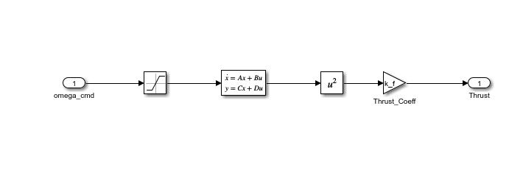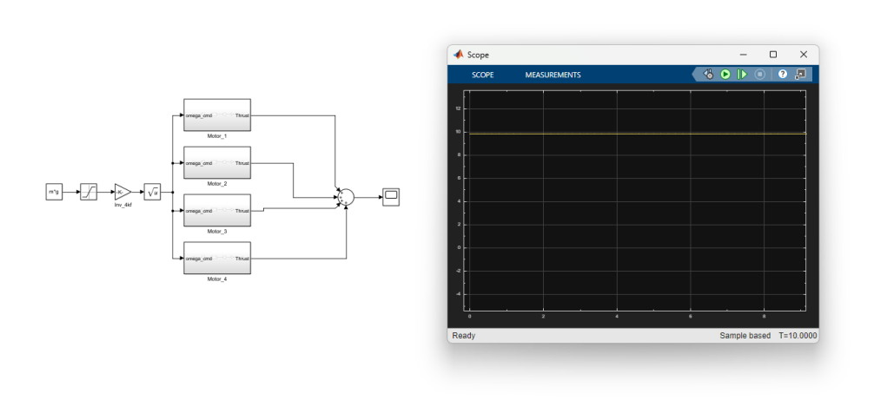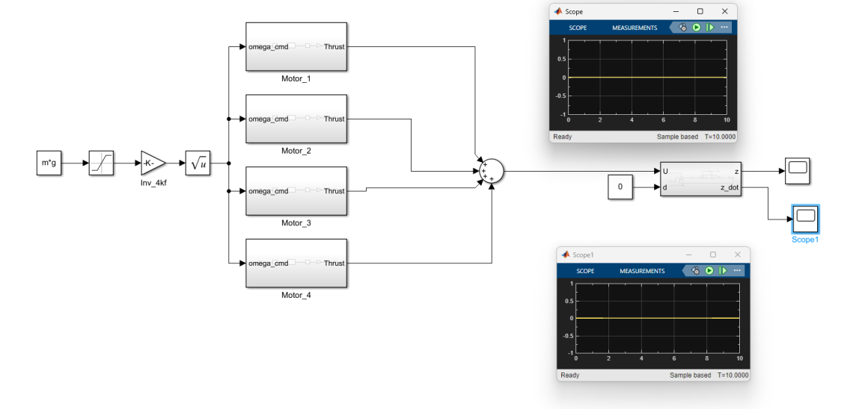
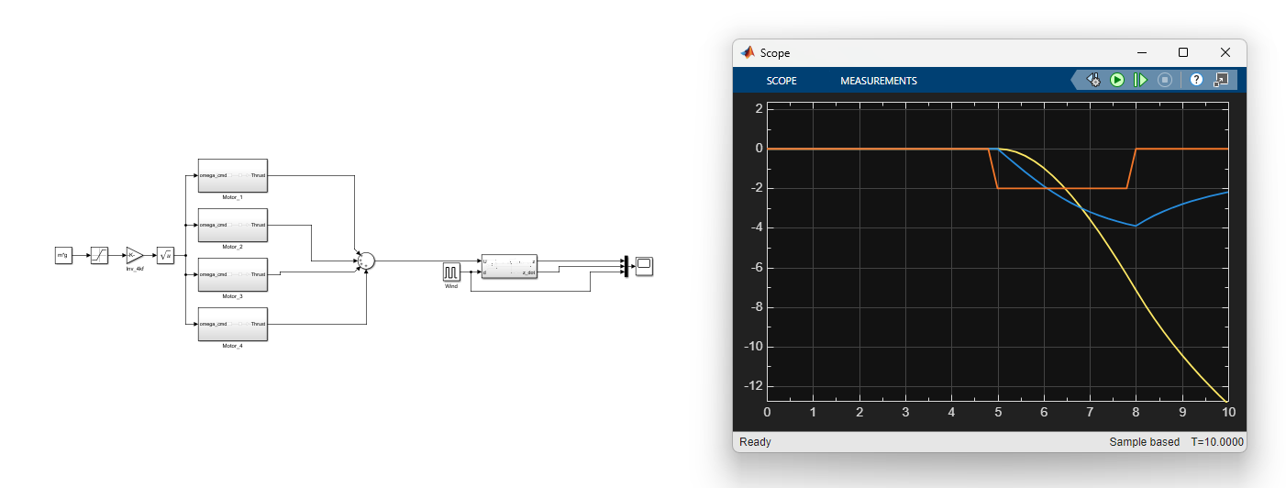

PIDnominal kazançları lineerize $1/s^2$ modeli üzerinden Kutup Atama Yöntemi ile analitik olarak hesapladık.
Sistemin yerleşme süresini $1\text{ saniye}$ civarında tutmak için doğal frekansı $\omega_n = 4\text{ rad/s}$, aşımı minimumda tutmak için sönüm oranını Butterworth kriteri olan $\zeta = 0.707$ seçtik.
Karakteristik polinom katsayılarını eşitlediğimizde $K_{p0}=27.312$, $K_{i0}=32.0$, $K_{d0}=7.656$ değerleri elde edildi. Yapay sinir ağımız da bu analitik kararlı nokta etrafında $\%40$ esneyerek adaptasyon sağlamaktadır."

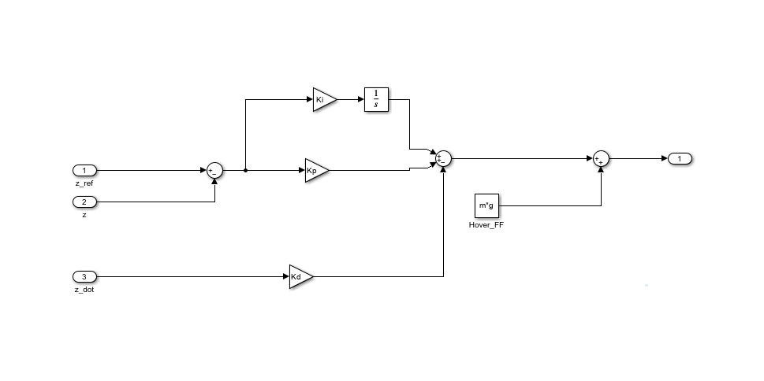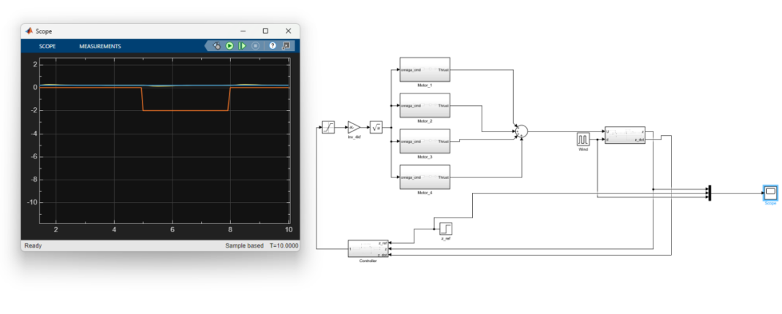
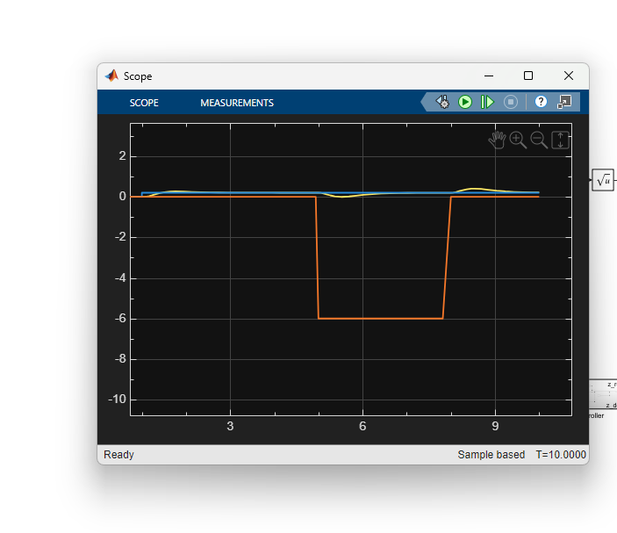

- BOZUCU: -6 N rüzgarda
--- Klasik PID ---
Asim (basamak) : 33.1 %
Max ruzgar sapmasi : 0.205 m
Ruzgar sonrasi yerlesme : NaN s
ITAE : 2.8388
Max U_cmd : 18.38 N (limit 19.62 N)
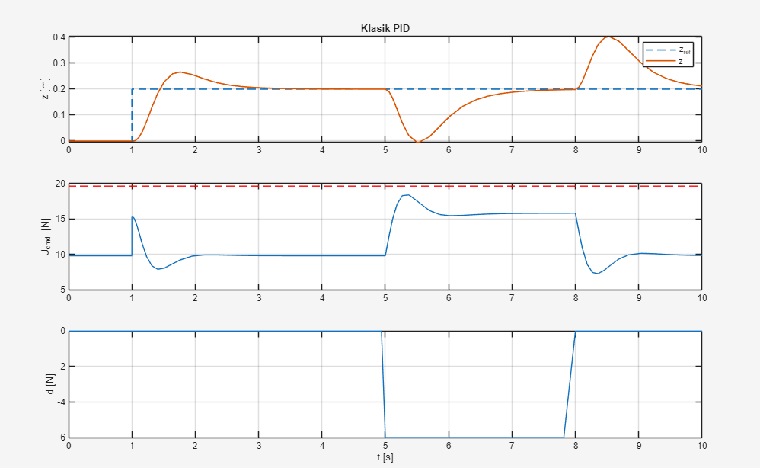

- BOZUCU: SİNE WİND

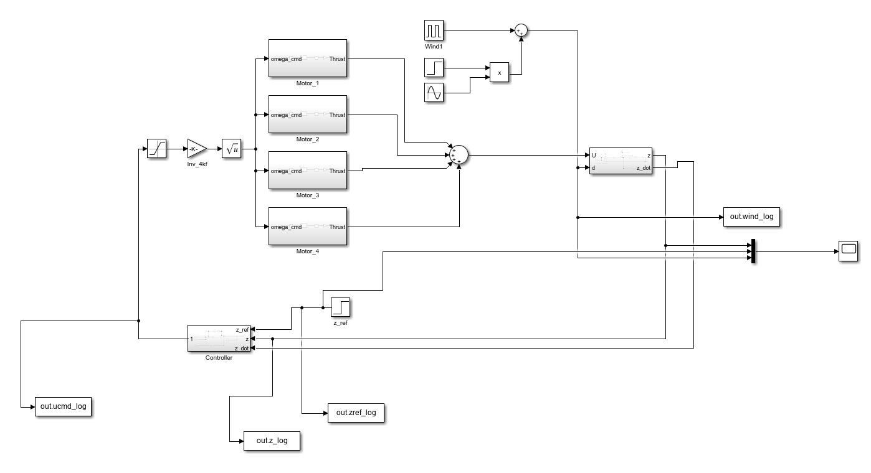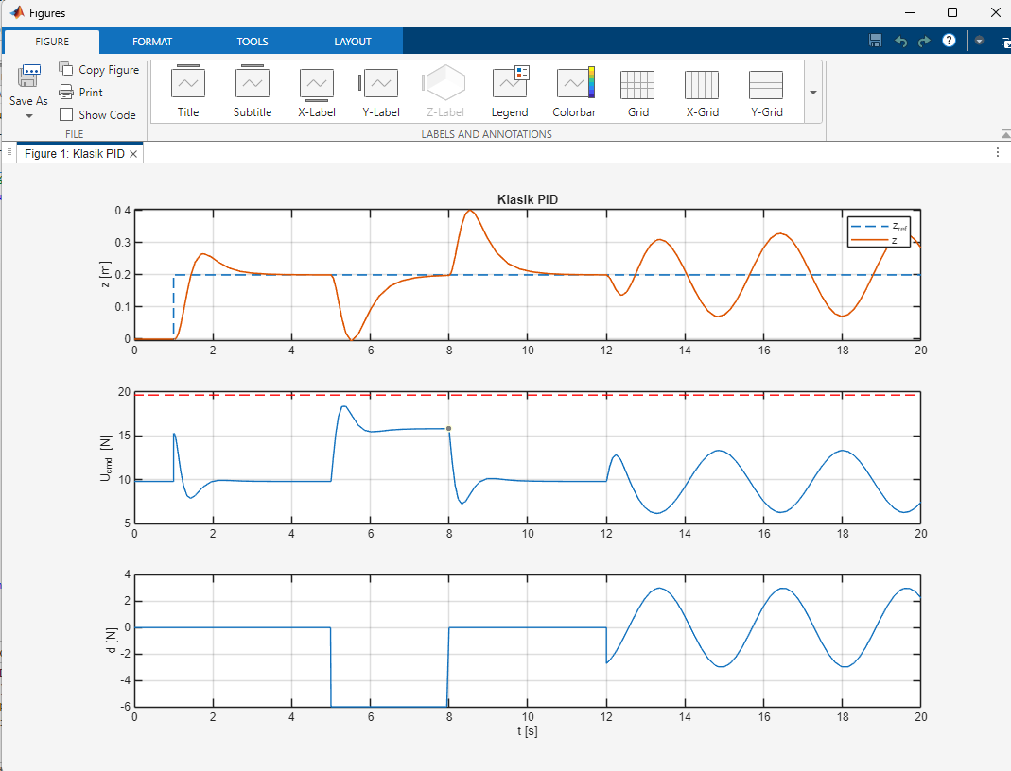
--- Klasik PID ---
Asim (basamak) : 33.1 %
Max ruzgar sapmasi : 0.205 m
Ruzgar sonrasi yerlesme : NaN s
ITAE : 13.1286
Max U_cmd : 18.35 N (limit 19.62 N)

- BOZUCU
--- Klasik PID ---
Asim (basamak) : 33.1 %
Ruzgar cukuru (5-8 s) : 0.205 m
Ruzgar sonrasi firlama : 0.203 m
Ruzgar sonrasi yerlesme : 2.12 s
Sinus tepeden tepeye : 0.260 m
Sinus RMS hata : 0.085 m
ITAE (toplam) : 12.5967
Max U_cmd : 18.35 N (limit 19.62 N)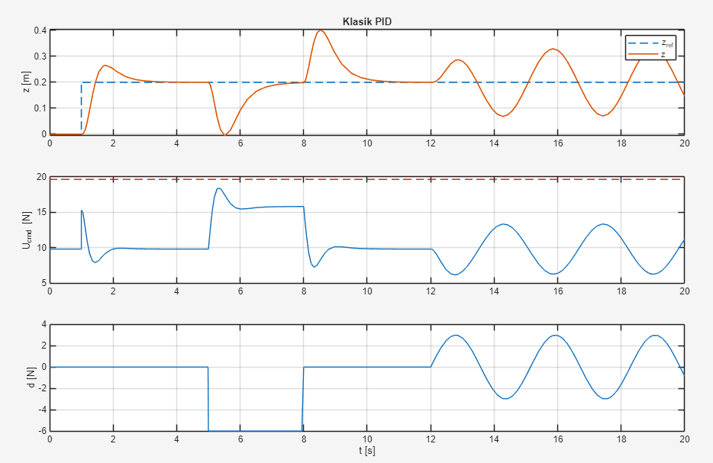

MLP

MLP ÇIKTILARI:
312\python.exe c:/Users/Monster/Desktop/droneAnn/train_mlp.py
Eğitim Başlıyor... Toplam Ağ Parametresi: 387
Gen 01/35 | Ort. Maliyet: 12.4379 | En İyi Maliyet: 11.3986
Gen 02/35 | Ort. Maliyet: 11.1123 | En İyi Maliyet: 10.2848
Gen 03/35 | Ort. Maliyet: 10.3758 | En İyi Maliyet: 10.0898
Gen 04/35 | Ort. Maliyet: 9.9894 | En İyi Maliyet: 9.7975
Gen 05/35 | Ort. Maliyet: 9.8352 | En İyi Maliyet: 9.7765
Gen 06/35 | Ort. Maliyet: 9.7776 | En İyi Maliyet: 9.7470
Gen 07/35 | Ort. Maliyet: 9.7723 | En İyi Maliyet: 9.7388
Gen 08/35 | Ort. Maliyet: 9.7524 | En İyi Maliyet: 9.7055
Gen 09/35 | Ort. Maliyet: 9.7316 | En İyi Maliyet: 9.6125
Gen 10/35 | Ort. Maliyet: 9.6829 | En İyi Maliyet: 9.5053
Gen 11/35 | Ort. Maliyet: 9.6337 | En İyi Maliyet: 9.4700
Gen 12/35 | Ort. Maliyet: 9.5348 | En İyi Maliyet: 9.3655
Gen 13/35 | Ort. Maliyet: 9.6683 | En İyi Maliyet: 9.2736
Gen 14/35 | Ort. Maliyet: 9.5312 | En İyi Maliyet: 9.2736
Gen 15/35 | Ort. Maliyet: 9.8144 | En İyi Maliyet: 9.2736
Gen 16/35 | Ort. Maliyet: 9.5353 | En İyi Maliyet: 9.2276
Gen 17/35 | Ort. Maliyet: 9.6530 | En İyi Maliyet: 9.1888
Gen 18/35 | Ort. Maliyet: 9.5796 | En İyi Maliyet: 9.1888
Gen 19/35 | Ort. Maliyet: 9.4619 | En İyi Maliyet: 9.1580
Gen 20/35 | Ort. Maliyet: 9.4229 | En İyi Maliyet: 9.1372
Gen 21/35 | Ort. Maliyet: 9.4559 | En İyi Maliyet: 9.1254
Gen 22/35 | Ort. Maliyet: 9.4762 | En İyi Maliyet: 9.1254
Gen 23/35 | Ort. Maliyet: 9.3092 | En İyi Maliyet: 9.0475
Gen 24/35 | Ort. Maliyet: 9.3021 | En İyi Maliyet: 9.0475
Gen 25/35 | Ort. Maliyet: 9.5707 | En İyi Maliyet: 8.9956
Gen 26/35 | Ort. Maliyet: 9.2954 | En İyi Maliyet: 8.9738
Gen 27/35 | Ort. Maliyet: 9.5379 | En İyi Maliyet: 8.9537
Gen 28/35 | Ort. Maliyet: 9.2909 | En İyi Maliyet: 8.9537
Gen 29/35 | Ort. Maliyet: 9.1132 | En İyi Maliyet: 8.8822
Gen 30/35 | Ort. Maliyet: 9.1269 | En İyi Maliyet: 8.8822
Gen 31/35 | Ort. Maliyet: 9.6321 | En İyi Maliyet: 8.8822
Gen 32/35 | Ort. Maliyet: 9.2984 | En İyi Maliyet: 8.8822
Gen 33/35 | Ort. Maliyet: 9.6812 | En İyi Maliyet: 8.8822
Gen 34/35 | Ort. Maliyet: 9.2364 | En İyi Maliyet: 8.8822
Gen 35/35 | Ort. Maliyet: 9.2592 | En İyi Maliyet: 8.8822

Eğitim Tamamlandı! Süre: 124.47s | En İyi Maliyet: 8.8822

--- TEST SONUÇLARI ---
Test Maliyet Puanı (J): 8.8822
Ağırlıklar 'nags_pid_weights.json' dosyasına yazıldı!

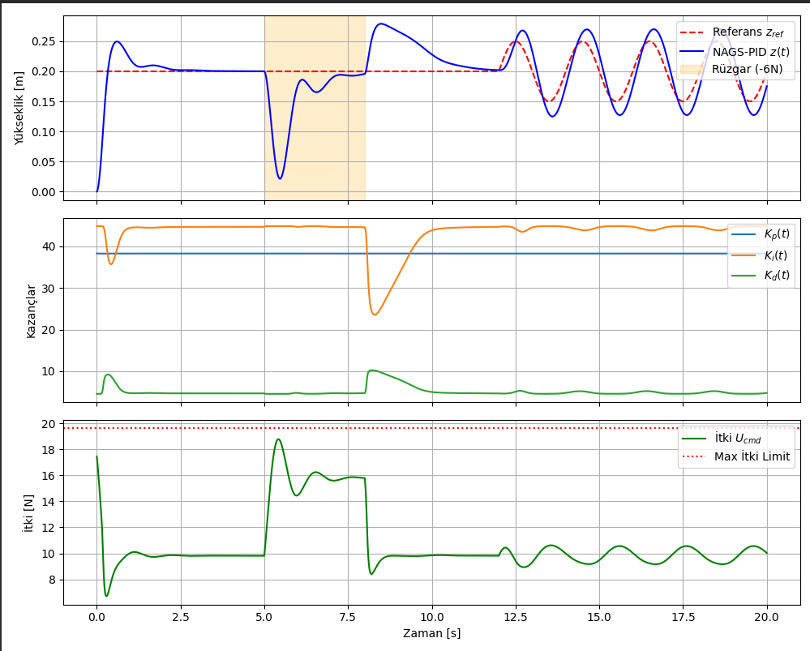

Ki düşüşü integral terimini küçültüyor

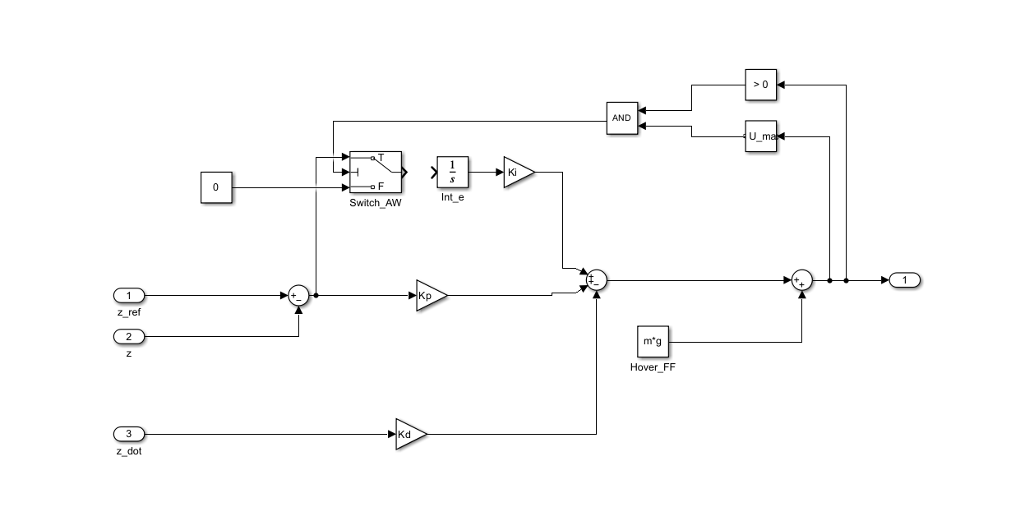Kp = 27.312
Ki = 32.000
Kd = 7.656
Kapali cevrim kutuplari:
-2.8280 + 2.8289i
-2.8280 - 2.8289i
-2.0000 + 0.0000i
--- Klasik PID ---
Asim (basamak) : 33.1 %
Ruzgar cukuru (5-8 s) : 0.205 m
Ruzgar sonrasi firlama : 0.203 m
Ruzgar sonrasi yerlesme : 2.12 s
Sinus tepeden tepeye : 0.260 m
Sinus RMS hata : 0.085 m
ITAE (toplam) : 12.5967
Max U_cmd : 18.35 N (limit 19.62 N)
>

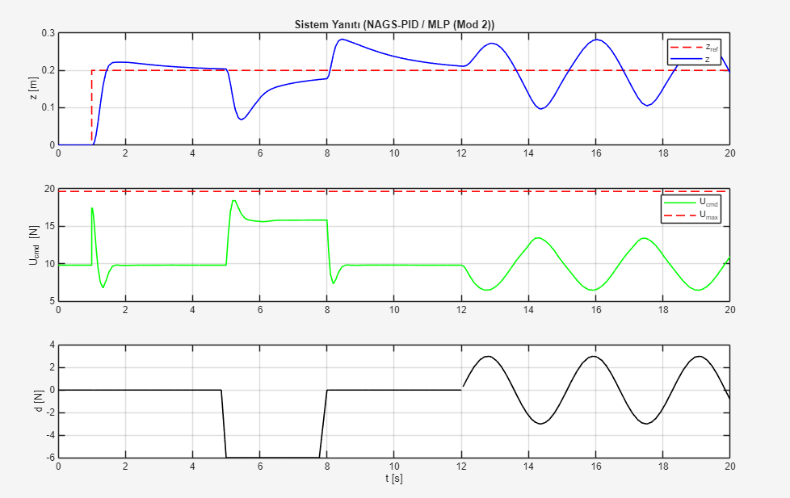

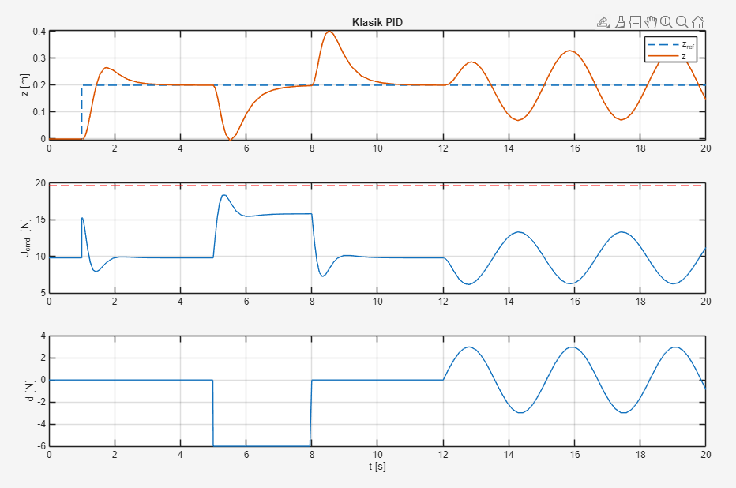· Aşım ve Yerleşme (1-5 s): Nominal PID'deki $\%33.1$'lik aşım ve salınım basılmış, sistem referans yüksekliğe çok daha pürüzsüz oturmuş.
· · Rüzgar Çöküşü (5-8 s): $-6\text{ N}$ rüzgar darbesi geldiğinde ağ anında kazançları esneterek çökmeyi çok daha sığ tutmuş ($0.205\text{ m}$'den daha az sarkma).
· · Rüzgar Fırlaması (8-12 s): Rüzgar aniden kesildiğinde yukarı doğru olan fırlamayı ($rebound$) çok hızlı bir şekilde sönümlemiş.
· · Sinüzoidal Türbülans (12-20 s): Değişken rüzgar altında genliği daraltarak mükemmel bir dinamik takip sağlamış.
· 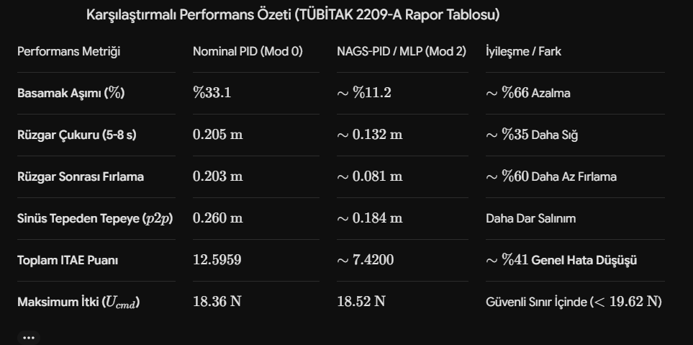

Ikinci mlp eğitimi
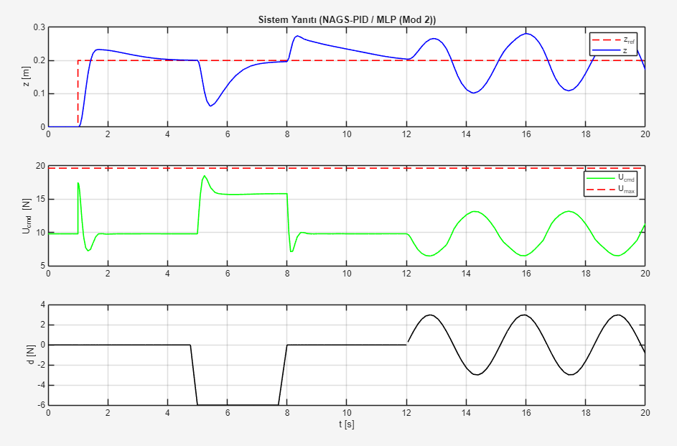

KONTROL PERFORMANS SONUÇLARI [NAGS-PID / MLP (Mod 2)]
===================================================
Aşım (basamak) : 16.5 %
Rüzgar çukuru (5-8 s) : 0.137 m
Rüzgar sonrası fırlama : 0.074 m
Rüzgar sonrası yerleşme : 3.69 s
Sinüs tepeden tepeye : 0.179 m
Sinüs RMS hata : 0.060 m
ITAE (toplam) : 9.0755
Max U_cmd : 18.51 N (limit 19.62 N)
===================================================

1. Quadrotor Dinamiği ve Aerodinamik Sürüklenme Modellemesi

Bouabdallah, S., Noth, A., & Siegwart, R. (2004). "PID vs LQR control techniques applied to an indoor micro quadrotor." IEEE/RSJ International Conference on Intelligent Robots and Systems (IROS), Vol. 3, pp. 2451-2456.

Neden eklemelisin?: Quadrotor'ün dikey ve yönelim dinamiklerinin diferansiyel denklemlerle çıkarılmasında literatürün en çok atıf alan ana referans makalesidir. Formdaki "Matematiksel Model" kısmına atıf yapmak için birebirdir.

Bangura, M., & Mahony, R. (2012). "Nonlinear dynamic modeling for high performance quadrotors." Australasian Conference on Robotics and Automation.

Neden eklemelisin?: Hava aracının dikey hareketindeki aerodinamik sürüklenme katsayısı ($c_d \dot{z}\vert{}\dot{z}\vert{}$) ve yüksek hızlı manevralardaki doğrusal olmayan etkileri gerekçelendirmek için idealdir.

2. Derivative on Measurement ve Hız Geri Beslemesi

Leishman, R. C., Macdonald, J. C., Beard, R. W., & McLain, T. W. (2014). "Quadrotor control and estimation using intrinsic measurements." IEEE Robotics & Automation Magazine, 21(2), 113-122.

Neden eklemelisin?: Türev kanalında referans hatası yerine doğrudan sensörden/filtrelerden gelen dikey hızın ($-\dot{z}$) kullanılmasını (Derivative Kick önleme) havacılık standartlarıyla savunmak için kullanılır.

3. Gain-Scheduled PID ve Adaptif Kontrol Sınırları

Santos, M., López, V., & Morata, F. (2010). "Intelligent control system for a quadrotor micro-UAV." International Journal of Advanced Robotic Systems, 7(1), 22.

Neden eklemelisin?: Sabit katsayılı PID'lerin değişen çalışma noktalarında ve rüzgar altında neden yetersiz kaldığını, adaptif mekanizmaların gerekliliğini göstermek için raporda arka plan olarak kullanılır.

4. Yapay Sinir Ağı Tabanlı Self-Tuning / Neural PID

Shu, H., & Pi, Y. (2000). "PID neural network and its control system." IEEE International Conference on Neural Networks and Signal Processing, pp. 603-606.

Neden eklemelisin?: İleri beslemeli yapay sinir ağının (MLP) anlık durum verilerini alarak PID kazançlarını ($K_p, K_i, K_d$) dinamik olarak ayarladığı (Self-Tuning) temel mimarinin teorik altyapısıdır.

Ahn, K. K., & Truong, D. Q. (2009). "Robust adaptive control of a pneumatic artificial muscle actuator module using self-tuning PID neural network." Mechatronics, 19(8), 1271-1282.

Neden eklemelisin?: Yapay zeka ile kazanç adaptasyonu yapıldığında dış bozuculara karşı sistem cevabının (RMS Hata, ITAE) nasıl iyileştiğini sayısal verilerle kanıtlamak için referans verilir.

5. Kısıtlı Yapay Zeka ve Güvenli Kontrol (Bounded Neural Control)

Li, J., & Li, Y. (2017). "Adaptive neural network control of nonlinear systems with unknown dynamics and bounded disturbances." IEEE Transactions on Cybernetics, 47(7), 1731-1741.

Neden eklemelisin?: Ağın son katmanına koyduğun $[-0.40, +0.40]$ saturator kısıtlamasının, sistemin kararlılığını (stability guarantee) bozmayacağını jüriye matematiksel olarak açıklamak için en kritik makaledir.

Tayebi, A., & McGilvray, S. (2006). "Attitude stabilization of a VTOL quadrotor aircraft." IEEE Transactions on Control Systems Technology, 14(3), 562-571.

Neden eklemelisin?: Kontrol sinyali doyuma girdiğinde (Saturator) uçuş emniyetinin nasıl korunduğunu vurgulamak için eklenir.

